Signalisationskonzept 5, Veranstaltung Gemeindeparkplatz, z.B. Chilbi
01.- 01.01.2026 Stand 00.00.2026

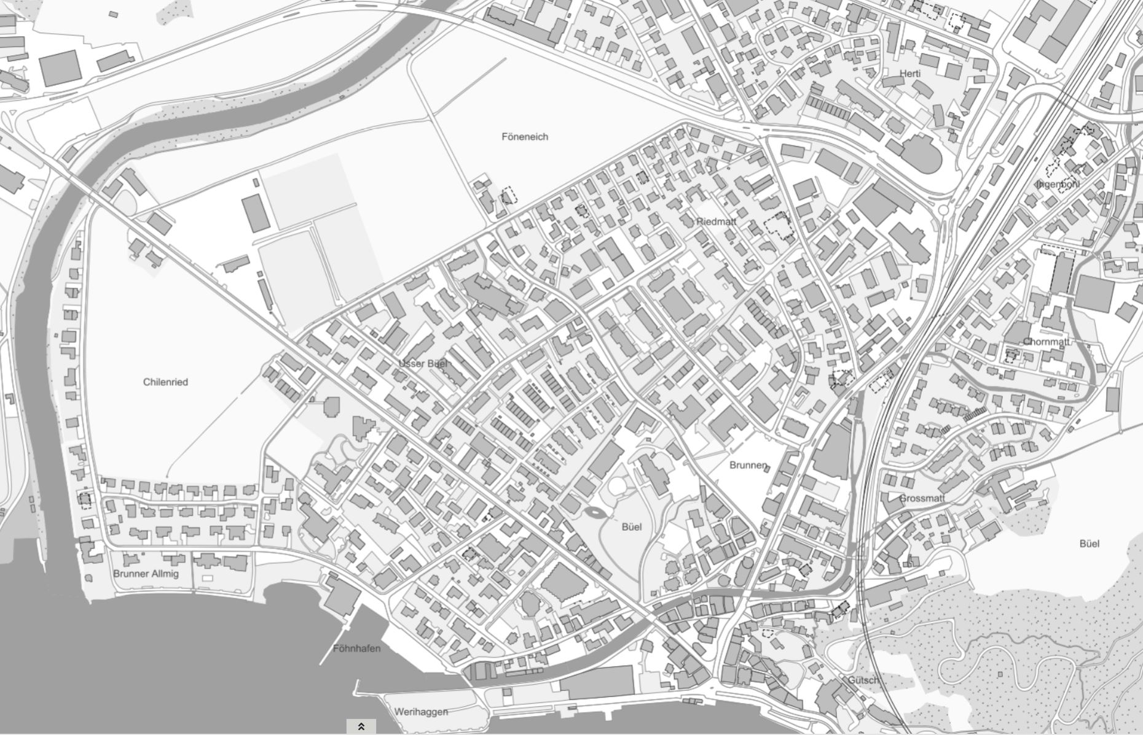

gesperrt
nur Zubringer
verkehrsberuhigt
offen
Umleitung

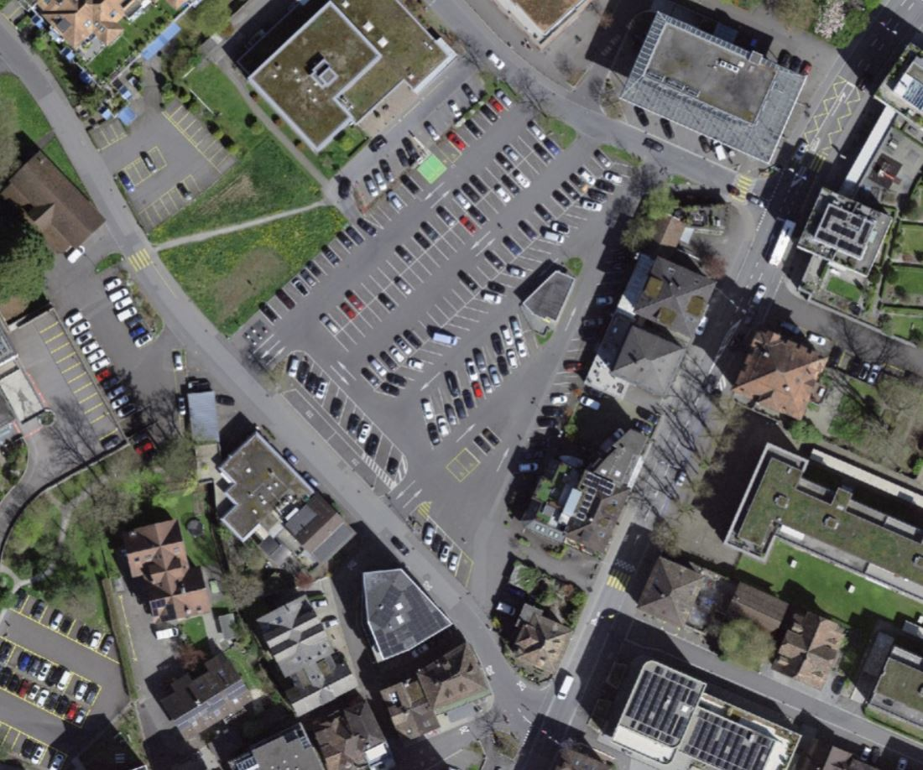
A3
Kurzumschreibung
Die Veranstaltung findet auf dem Gemeindeparkplatz statt. Die Föhneneich- und Parkstrasse sind jederzeit befahrbar.

A4

A2

A1

A1 / Föhneneichstrasse | A2 / Föhneneichstrasse | A3 / Parkstrasse | A4 / Parkstrasse
  Sig. (1.30)  Veranstaltung | Sig. (1.30)  Veranstaltung | Sig. (1.30)  Veranstaltung | Sig. (1.30)  Veranstaltung

